SITUAČNÍ ANALÝZA –
ORP Litovel

v rámci individuálního projektu Olomouckého kraje „Zajištění integrace příslušníků romských komunit“

SocioFactor s.r.o.
Chopinova 523/10
702 00 Ostrava – Přívoz
www.sociofactor.eu

2011

OBSAH

1. Úvod 3

1.1. Výzkumné cíle 4

1.2. Výzkumné otázky 5

1.3. Kontext výzkumu 5

1.4. Metodologie 8

1.5. Přehled a specifikace použitých metod 10

2. Informace o ORP Litovel 14

3. Úvod 15

4. ORP Litovel v datech 16

4.1. Sociodemografická charakteristika ORP 16

4.2. Výsledky terénního výzkumu v obcích 19
Litovel 19
Náklo- Lhota nad Moravou 19
Náklo- Mezice 20
Olbramice 20
Luká 21
Mladeč 21
Dubčany 21

5. Shrnutí a doporučení 22

Úvod

Situační analýza byla zpracována pro Olomoucký kraj a jejím smyslem je přímo podpořit výkon terénních sociálních služeb. V tomto ohledu je specifická a řídila se spíše potřebami návaznosti terénní sociální práce, než nároky standardního souvislého textu. Na to upozorňujeme čtenáře hned zpočátku.

Analýza vznikla v rámci projektu Zajištění integrace příslušníků romských komunit, který je zacílen do oblasti podpory integrace obyvatel sociálně vyloučených romských komunit v Olomouckém kraji do společnosti, zejména na trh práce a to prostřednictvím zvýšení dostupnosti služeb sociální intervence - terénních programů. Projekt je souborem ucelených aktivit a vychází nejen z popisu sociálně vyloučených lokalit uvedených v tzv. Gabalově zprávě, ale i popisu nových lokalit, které nebyly zaznamenány nebo vznikly teprve po roce 2006. Reflektuje skutečnost, že řada sociálně vyloučených osob, etnicky označitelných jako Romové, bydlí v rozptýlených obcích a nepatří k usedlému obyvatelstvu. Tyto osoby migrují mimo jiné v důsledku sociálního vyloučení (např. ztráty bydlení díky dluhům a nemožnost získat bydlení z důvodu etnicity). Na tento aspekt, který zatím nebyl zohledňován, je zacílena aktivita Mobilní tým. Tato aktivit pokrývá oblasti, kam sociální služby nedorazí – buď o přítomnosti nic neví, nebo na to nemají kapacity či prostředky. Situační analýza nemůže zcela rozkrýt pohyby obyvatel, neboť je statickým snímkem vzniklým v určitém časovém okamžiku.

Vraťme se ale k projektu, jehož cíle jsou následující:

- Integrace osob ohrožených sociálním vyloučením do společnosti a na otevřený trh práce, prevence sociálního vyloučení a to zejména v oblasti prevence ztráty bydlení, předluženosti, tedy bariér, které znesnadňují významně vstup na trh práce, ale i vzdělávání dětí.

- Zajištění dostupnosti terénních programů ve vymezených lokalitách Olomouckého kraje s vysokým počtem osob ohrožených sociálním vyloučením v návaznosti na potřeby identifikované v komunitních plánech a strategii rozvoje sociálních služeb kraje. Jedná se o zajištění sociální služby zejména v lokalitách, kde dosud nepůsobí žádný poskytovatel pro tuto cílovou skupinu, případně působí s velmi omezenou nabídkou služeb pro občany, zejména rodiny s dětmi, které migrují v rámci kraje, zdržují se na komerčních ubytovnách apod.

Cílovou skupinou projektu jsou obyvatelé sociálně vyloučených romských komunit a rodiny, které se po ztrátě bydlení přestěhovaly do komerčních ubytoven, případně k příbuzným v obcích. Projekt vychází z toho, že prostřednictvím zajištění služeb sociální prevence ve vybraných lokalitách lze nastartovat postupnými kroky sociální inkluzi, případně zmírnit či zastavit míru sociálního vyloučení.

Vybraní dodavatelé aktivit projektu, kteří jsou zkušenými poskytovateli sociálních služeb, mají za úkol monitorovat situaci ve správním obvodu (čtvrtletní zprávy) a jednou za rok zhodnotí situaci v obvodu s návrhy na další řešení v oblasti rozvoje sociálních služeb a navazujících služeb. Inovativním prvkem projektu je mobilní tým, mířící do oblastí, kam zatím služby nedorazily. Důležitou komponentou projektu je snaha služby orientovat do nově vzniklých či vznikajících lokalit a eliminovat sociální vyloučení v jeho počátcích.

Smyslem terénních programů je ve vybraných lokalitách ovlivňovat vnější i vnitřní bariery, se kterými se sociálně vyloučené osoby potýkají, které pak v období zvyšující se nezaměstnanosti mohou sociální exkluzi prohlubovat. Aktivity kvalifikovaných sociálních pracovníků mohou mít dopad mimo jiné i na řešení specifických oblastí, jako je např. účast na veřejné službě, ochotě obcí vytvářet pracovní příležitosti, ale i mírnit dopady problematického soužití zejména v menších obcích, které v konečných dopadech může vést k etnickým tenzím. Výstupy celého projektu budou zhodnoceny a distribuovány prostřednictvím brožury o výsledcích projektu.

Na vysvětlenou dodáváme, že terénní programy jsou sociální službou dle zákona č. 108/2006 Sb., o sociálních službách. Spočívají v tomto případě v zajištění terénních služeb poskytovaných příslušníkům romských komunit, kteří žijí v sociálně vyloučených lokalitách, případně jsou ohroženi sociálním vyloučením. Cílem služby je aktivně vyhledávat tyto osoby a minimalizovat rizika dopadu sociální exkluze.

Výzkumné cíle

Cílem situačních analýz, zpracovávaných pro vybraná ORP, je podpořit realizaci projektu a sociálních služeb zajištěním podrobných a přesných informací o lokalitách, ve kterých budou služby poskytovány. V rámci situačních analýz je popsáno prostředí, ve kterém jsou nebo spíše budou poskytované služby, a vyhodnoceny vstupní předpoklady pro poskytování sociálních služeb. Situační analýzy byly zpracovávány primárně terénním výzkumem, ale i s využitím sekundárních zdrojů dat.

Vypracované situační analýzy reflektují teoretický model sociálního vyloučení a popisují sociálně vyloučené lokality a lokality, které jsou sociálním vyloučením ohrožené a jejich obyvatele.

Výzkumným cílem je zjištění dostupných informací o sociálně vyloučených lokalitách, ve kterých budou služby poskytovány. Jedná se o situační analýzy sociálně vyloučených míst a rámcovou deskripci prostor, kam by měly být služby zacíleny a v nichž budou následně služby i poskytovány.

Společně s Moravcem chápeme sociální vyloučení jako problém povahy sociální a ekonomické (Moravec 2006). Proto podle nás není užitečné chápat problém sociálně vyloučených romských lokalit jako problém romského etnika. Naopak, jak jmenovaný autor píše, „etnicita funguje jako klapky na očích – nutí dívat se jen jedním směrem, zveličovat nepodstatné, přehlížet důležité a vynalézat, co není“ (str. 23). Také pro systémové aktéry z řad veřejnoprávních institucí by toto vymezení mělo být stěžejní. Takto s ním totiž pracuje i oficiální diskurs sociální politiky Evropské unie. Sociální vyloučení je v něm chápáno jako důsledek kombinovaného vlivu nezaměstnanosti, nízké vzdělanosti a kvalifikace, nízkého příjmu, neadekvátního bydlení, zhoršeného životního prostředí, vysoké kriminality, nedostupné lékařské péče, kvalitního vzdělávání apod.

Na sociální vyloučení, potažmo proces sociálního vylučování, je důležité nazírat jako na oboustranný proces. Ze strany společnosti se jedná o odsouvání určitých osob na okraj společnosti (marginalizace) nebo mimo ni (exkluze), ze strany sociálně vyloučených se jedná o volbu určitých životních strategií. Proto na sociálně vyloučené nelze pohlížet pouze jako na oběti, ale také jako na sociální aktéry, kteří volí tváří v tvář svému vyloučení určité strategie. Často se stává, že strategie, která je v dané situaci individuálně racionální, je z hlediska hlavního proudu společnosti maladaptivní.

Výzkumné otázky

Uvádíme přehled hlavních výzkumných otázek, na které budeme hledat odpovědi.

      - Co je o sociálně vyloučených lokalitách známo? Co o nich už víme?
      - Jaké jsou fyzické a prostorové aspekty sociálního vyloučení ve vytipovaných místech?
      - Jaké jsou sociodemografické charakteristiky místních obyvatel?
      - Jaké jsou aspekty sociálního vyloučení v místě, jaká hlavní témata a jaké mechanismy exkluze?
      - Jaké jsou místní kontexty s ohledem na plánované sociální intervence (soc. služby)?
      - Jaké jsou potřeby sociálně vyloučených osob v místě?
      - Jaké vnější vlivy působí na místní situaci? Jaká je místní integrační politika v kontextu obce?
      - Jaká doporučení lze pro vstup terénních programů formulovat?

Kontext výzkumu

Sociálním vyloučením (exkluzí) rozumíme proces, kdy jsou jednotlivci či celé skupiny vytěsňovány na okraj společnosti a je jim omezován nebo zamezen přístup ke zdrojům, které jsou dostupné ostatním členům společnosti. Mezi tyto zdroje řadíme především zaměstnání, bydlení, sociální ochranu, zdravotní péči a vzdělání.

Jak ukazuje následující graf převzatý z Analýzy sociálně vyloučených romských lokalit a absorpční kapacity subjektů působících v této oblasti (2006), je problém těchto lokalit v Olomouckém kraji v porovnání s kraji ostatními vysoce aktuální.

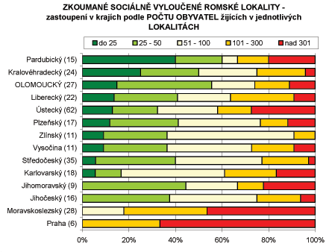

Za orientační základ pro aktuální mapování jsme použili Analýzu sociálně vyloučených romských lokalit a absorpční kapacity subjektů působících v této oblasti (2006). Víme však, že od doby jejího zveřejnění vznikly v kraji nové sociálně vyloučené lokality, proto je nutné údaje aktualizovat. Analýza uvádí následující informaci o počtu sociálně vyloučených lokalit v Olomouckém kraji.

Celkový počet zkoumaných obcí v kraji | 15
Celkový počet zkoumaných sociálně vyloučených romských lokalit v kraji | 27
Orientační odhad celkového počtu romských obyvatel zkoumaných sociálně vyloučených lokalit v kraji | 4 500 – 5 000

Následující mapa ukazuje rozložení identifikovaných vyloučených míst v kraji.
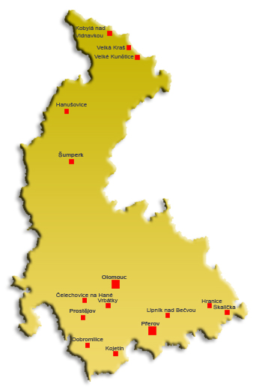

Zdroj: http://www.esfcr.cz/mapa/int_olo.html

Situační analýzy byly realizovány přesně podle vymezení působnosti projektu, které je následující:

- ORP Lipník nad Bečvou
- ORP Uničov
- ORP Litovel
- ORP Olomouc (mimo město Olomouc)
- ORP Přerov (mimo město Přerov)
- ORP Šumperk
- ORP Šternberk

Celkem se tedy jedná o působení v sedmi ORP kraje.

Pátrali jsme po přesných číslech a údajích, nicméně situace je v tomto směru nepřehledná. Přestože na úrovni Olomouckého kraje vznikaly zprávy o stavu a situaci v oblasti integrace romských komunit, mnohdy vycházely z dat zprostředkovaných z obcí, kde byla shromažďována na základě různých informací a ovlivněna přístupem té které obce.

Jen pro přehled uvádíme sumarizační tabulku týkající se odhadovaných počtů sociálně vyloučených obyvatel podle jednotlivých ORP. Jak z tabulky vidíme, celkový počet se pohybuje pod hranicí 4 tisíc obyvatel. Tento údaj je o něco nižší, než data z Analýzy sociálně vyloučených romských lokalit a absorpční kapacity subjektů působících v této oblasti z roku 2006.

Odhady podle ORP k 31. 12. 2003
 | dospělí | z toho dětí
ORP Lipník nad Bečvou | 300 | 80
ORP Uničov | 200 | 90
ORP Litovel | 91 | 30
ORP Olomouc (ale i město) | 2 000 | 1 200
ORP Šumperk | 500 | 200
ORP Šternberk | 1 100 | 300
ORP Přerov (ale i město) | 4 950 | 1 100
Olomoucký kraj | 11 837 | 3 778

Metodologie

Metodologie předpokládala provedení:

- jednorázových situačních analýz
- průběžnou aktualizaci situačních analýz

Vypracovány měly být jednorázové situační analýzy (právě jako ta, kterou teď držíte v rukách), ale bude docházet i k jejich aktualizaci – v případě výrazných proměn v lokalitě nebo v případě vzniku lokality nové. Situační analýzy měly být zpracovány za jednotlivé lokality podle ORP – celkem jich je 7.

Výzkumné metody jsou představeny v následující tabulce.

Sumarizace použitých metod

Výzkum -  Situační analýzy | Metoda | Technika | Specifikace
Sekundární analýza dat | Kvantitativní  Kvalitativní | Desk research | Soubor dokumentů
Deskripce fyzického a sociálního prostoru lokalit | Kvalitativní | Mentální mapování  Etnografické pozorování | Aktéři z lokalit  Ve všech místech
Sociodemografické charakteristiky obyvatel | Kvantitativní | Sociodemografický dotazník | Základní jednotka domácnost  Ve všech místech
Tematické oblasti vyloučení a hlavní mechanismy sociální exkluze | Kvalitativní | Individuální polostrukturované rozhovory | Obyvatelé lokalit  Systémoví aktéři  Ve všech místech
Vnější vlivy a místní integrační politiky | Kvalitativní | Individuální polostrukturované rozhovory  Desk research  Případové studie | Systémoví aktéři  Soubor dokumentů  Ve všech místech  Vybrané obce
Místní kontexty – analýza potřeb | Kvalitativní  Kvantitativní  (integrativní přístup – na dotazníky navazuje analýza potřeb) | Individuální polostrukturované rozhovory  Desk research  Analýza potřeb – individuální či skupinové rozhovory  Dotazníky | Obyvatelé lokalit  Soubor dokumentů  Obyvatelé lokalit  Obyvatelé lokalit  Ve všech místech

Přehled a specifikace použitých metod

- Sekundární analýza dat – Desk research

Součástí obeznámení se s místními podmínkami a zmapování výchozí situace v lokalitách je provedení sekundární analýzy dostupných zdrojů. Tato sekundární analýza zahrnuje:

- Přehled vybraných kontextuálních sociálně demografických dat
- Zpracování analýzy dostupných dokumentů, mezi které patří provedené výzkumy a studie, záznamy v dokumentech obcí, úředních dokumentech, odborných textech, komunitních a strategických plánech apod.
- Deskripce fyzického a sociálního prostoru lokalit

Tato část sleduje prostorové aspekty exkluze. Vychází z konceptu prostorového vyloučení. Zde narážíme na problém – jak prostor vymezit. Použili jsme mentální mapování u vybraných expertů, potažmo i obyvatel vyloučených míst. Výsledkem jsou situační mapy lokalit.

Na mapu navazuje deskripce míst, která je etnografická a vyžádala si terénní pobyt v každé sociálně vyloučené lokalitě (dále SVL). Terénní výzkumník v lokalitě pobýval, hovořil s místními obyvateli, psal si terénní poznámky. Deskripce zahrnuje následující komponenty:

- identifikace sociálně vyloučených míst – mentální mapování,
- identifikace SVL – míra segregace obyvatelstva,
- mapa rozložení SVL v rámci města,
- deskripce míst: prostorové vymezení lokalit a jejich charakteristika,
- ghettoizace lokality (přirozená/řízená),
- diverzita lokalit a jejich obyvatel,
- poloha lokalit vůči obci,
- kvalita bydlení,
- architektura a vybavenost, kvalita infrastruktury,
- dostupnost veřejných služeb,
- kvalita veřejného prostranství a příležitosti k trávení volného času.
Použili jsme následující dvě metody:

Mentální mapování - je výzkumná metoda zachycující prostorovou strukturu preferencí a postojů, jakýsi zvnitřnělý kognitivní obraz či představu prostoru. Mentální mapa je grafickým vyjádřením konstruovaného obrazu a vyjádřením porozumění prostoru/prostorům. V minulosti byla aplikována při studiu městských prostor. Zobrazuje prostorovou strukturaci města sociálními aktéry, kteří přikládají jistým prostorům symbolický význam. Konverzační partnery jsme požádali o nákresy oblastí města s vymezením jejich hranic a společných charakteristik. Jedná se o uchopení prostorových aspektů sociální exkluze, které jsou kvantitativním způsobem obtížně postižitelné. Mentální mapa vyjadřuje porozumění fyzickému prostoru, přičemž ho strukturuje a vymezuje za použití některých fyzických prvků.

Pro porozumění a verifikaci některých informací jsme volili cílené pozorování aspektů života v sociálně vyloučených místech. Etnografické pozorování se týká každodenního života obyvatel vyloučených míst. Výzkumníci se zúčastňují běžných aktivit, vedou si terénní poznámky, a to v průběhu celého výzkumu.

U sociálně vyloučených lokalit posuzujeme míru sociálního vyloučení a to v několika rovinách.

Prostorové vyloučení – separovaný oddělený prostor

Vyloučenou lokalitu určují atributy jejího prostoru (např. bez pitné vody, elektřiny, se špatnou dopravní dostupností, nevyhovujícím bytovým fondem, nedostatečnou občanskou vybaveností apod.). Jedná se o lokalitu koncentrující vyloučené jedince s určitými nepříznivými sociálními charakteristikami (příjemci sociálních dávek, předmětem sociální práce/intervence, dlouhodobě nezaměstnaní, neplatiči nájemného apod.). Prostorové vyloučení je nezřetelnějším projevem sociální exkluze. Média a veřejnost pak o těchto lokalitách mluví jako o „domech hrůzy“, „Bronxu“, „Mexiku“ apod. Ve většině případů se v těchto lokalitách lidé ocitají nedobrovolně, a to v důsledku zamýšleného či nezamýšleného jednání místní samosprávy či v důsledku ostatních faktorů sociálního vyloučení (zejména v důsledku vyloučení ekonomického).

Sociální vyloučení

Sociální vyloučení brání lidem sdílet určité sociální statusy či sociální instituce a participovat na sociálních, ekonomických, politických a kulturních systémech, které podmiňují sociální integraci jedince do společnosti a na společenských aktivitách. Představuje určitou formu jejich sociální izolace. Sociálním vyloučením v užším smyslu se rozumí skutečnost, že se společenské styky vyloučených lidí omezují na kontakty s lidmi ve stejném nebo podobném postavení.

Ekonomické vyloučení

Ekonomické vyloučení je zdrojem (ale také důsledkem) chudoby a představuje vyloučení ze životního standardu a životních šancí obvyklých ve společnosti. Jednou ze základních forem sociální exkluze je marginalizace na trhu práce. Ať již jde o nezaměstnanost (vyloučení z placené práce) nebo o vytlačení na sekundární trh práce a segmentarizaci pracovní kariéry či časté střídání placeného zaměstnání a nezaměstnanost (vyloučení z „dobré práce“). Dlouhodobá nezaměstnanost, nízký příjem a s ním spojená příjmová chudoba patří k formám ekonomického vyloučení. Můžeme hovořit také o vyloučení ze spotřeby a dalších ekonomických možností. Ekonomické vyloučení se projevuje uzavřením přístupu na primární, ale i na sekundární trh práce, chudobou a následným uzavřením životních šancí. Na situaci ekonomického vyloučení, která znamená ztížený nebo zamezený přístup k finančním zdrojům, lidé reagují přizpůsobením se a orientací na různé alternativní zdroje obživy.

Symbolické vyloučení

Sociální vyloučení se odehrává i v rovině významů a charakteristik, které jsou vyloučeným osobám přisuzovány většinovou populací. Tito lidé jsou paušálně označováni jako „neplatiči“, „nepřizpůsobiví občané“ a mnohdy ještě hůře. Ačkoli tato označení ve skutečnosti nemusí být pravdivá, ve svých důsledcích se pravdivými stávají. Symbolickým vyloučením rozumíme také stigmatizaci na základě sociálního statusu jedince (nezaměstnanost, bydliště atp.) či etnicity. Jde o to, jak je označuje okolí, jestli je to dům hrůzy, cikánský hrad, jak to vnímají sousedi, ale i samotní obyvatelé lokality.

- Sociodemografické charakteristiky obyvatel

Situační analýzy obsahují základní sociodemografické charakteristiky obyvatel lokalit, pokud se je podařilo zjistit:

- počet obyvatel lokalit, poměr muži / ženy
- věková struktura lokalit
- velikost domácností
- etnická struktura obyvatel
- další ukazatele

Jedná se o provedení sociálně demografické analýzy na základě zpracování dat (dotazníky). Jejich sběr proběhl technikou sociálně demografického dotazníku, který byl vyplňován v rámci terénních prací.

- Tematické oblasti vyloučení a hlavní mechanismy sociální exkluze

Situační analýzy dále popisují minimálně následující tematické oblasti a charakteristiky a mechanismy sociálního vyloučení v těchto tematických oblastech:
- bydlení
- zaměstnanost
- přístup ke vzdělání
- bezpečnost a sociálně patologické jevy
- zadluženost/předluženost
- podoba závislostí
- finanční strategie
- a další

Individuální polostrukturované rozhovory navazovaly na mapující rozhovory s experty, komunikačními partnery byli aktéři, kteří přicházejí do kontaktu se sledovanými fenomény (ředitel školy, soused, romský poradce, majitel ubytovny, zástupce obce, neziskové organizace, policie apod.) a zejména pak přímo s obyvateli sociálně vyloučených lokalit. Pro každou z oblastí byl určen výzkumník, který měl se zkoumanými jevy zkušenosti z dřívější praxe či působení a uměl komunikovat s obyvateli sociálně vyloučených lokalit. Vyhledávali jsme vhodné konverzační partnery, pořídili a zpracovali individuální hloubkové rozhovory. Oslovili jsme jak obyvatele lokalit, tak tzv. systémové aktéry.

- Vnější vlivy a místní integrační politiky

Předmětem této výzkumné aktivity bylo rámcové zjištění o stavu lokální sociální politiky a použitých integračních/segregačních postupech.

Individuální polostrukturované rozhovory proběhly s tzv. systémovými aktéry a doplnila je sekundární analýza zdrojů.

- Místní kontexty – analýza potřeb

Situační analýzy budou také sledovat kontext poskytovaných sociálních služeb:

- poptávku po sociálních službách i - u cílové skupiny
- zkušenosti s využíváním sociálních služeb
- jak jsou služby vnímány
- dostupnost sociálních, zdravotních a vzdělávacích služeb pro cílovou skupinu.

Individuální polostrukturované rozhovory proběhly s tzv. systémovými aktéry a doplnila je sekundární analýza zdrojů.

Identifikace aktuálních a dlouhodobých potřeb obyvatel sociálně vyloučených lokalit a následná analýza dostupných a potřebných zdrojů pomoci byla důležitou součástí. Proběhla pomocí kvalitativní výzkumné metodologie zaměřené na analýzu potřeb.

Vydali jsme se cestou metody individuálních či skupinových rozhovorů.

- Doporučení

Situační analýza končí doporučeními a návody a to takovými, aby byl usnadněn vstup terénních programů. Závěry budou dále přeneseny v rámci formativní evaluace směrem k dodavatelům projektu.

Informace o ORP Litovel

Litovel je město ležící v okrese Olomouc v Olomouckém kraji, 18 km severozápadně od Olomouce v Hornomoravském úvalu na kraji Mohelnické brázdy. Litovel bývá nazývána Hanáckými Benátkami - městem protéká řeka Morava, jejíchž šest ramen dodává Litovli specifický ráz.
Litovel byla založena Přemyslem Otakarem II. a první zmínka o jeho založení pochází z roku 1287. V roce 1997 bylo prakticky celé město zasaženo tisíciletou vodou a mnoho domu bylo zničeno či z důvodů porušené statiky zdemolováno.
Díky umístění Litovle v oblasti úrodné Hané je ve městě a okolí rozvinuto zemědělství a s ním související potravinářský průmysl. Dále je ve městě zastoupen lehký průmysl, dřevozpracující průmysl nebo těžký strojírenský průmysl (výroba papírenských strojů).
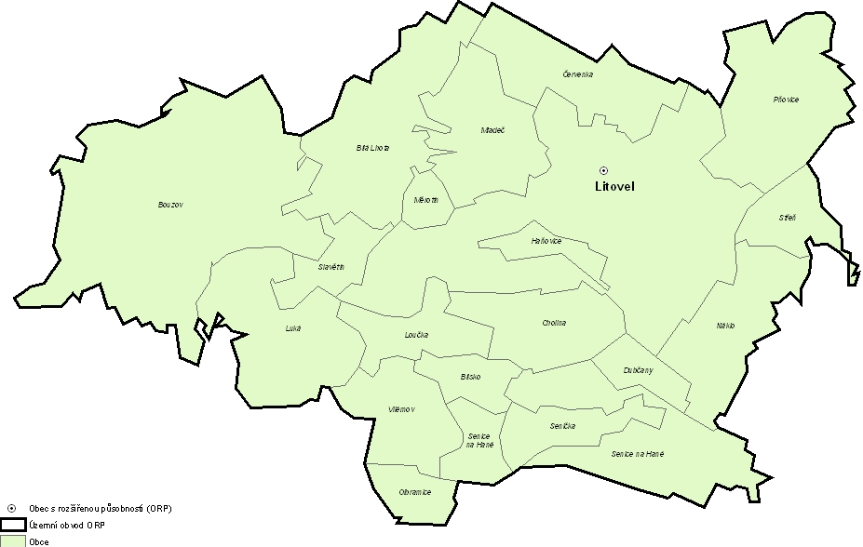
ORP Litovel tvoří 21 obcí: Bílá Lhota, Bílsko, Bouzov, Červenka, Dubčany, Haňovice, Cholina, Litovel, Loučka, Luká, Měrotín, Mladeč, Náklo, Olbramice, Pňovice, Senice na Hané, Senička, Slavětín, Střeň a Vilémov. Podle posledních údajů ČSÚ týkajících se přímo ORP Litovel z roku 2008 obce s počtem obyvatel do jednoho tisíce tvoří 71%, 42% je obcí s počtem obyvatel do pěti set.

Drtivá většina obyvatel ORP Litovel žije na venkově a jde tudíž o dojížďkový region, přičemž hlavní spádová města jsou Litovel a Olomouc. Region je také postižen velkou nezaměstnaností, která k 31. 12. 2010 dosahovala 11,61%, což představovalo minimální zlepšení oproti roku 2009, kdy byla nezaměstnanost 11,69%. Město Litovel ani žádná další obec v rámci ORP nemá vypracovaný svůj komunitní plán.

Úvod

Již během analýzy sekundárních dat a telefonátů se starosty jednotlivých obcí ORP Litovel leccos naznačovalo, že na Litovelsku žije málo Romů. Monitoring romských komunit ve správním obvodu Litovel, zpráva zpracovaná Sociálním odborem Městského úřadu Litovel z února 2011 uvádí, že na území ORP Litovel žije k tomuto datu 138 Romů. Vzhledem k námi provedenému terénnímu výzkumu máme důvod domnívat se, že počet Romů v ORP Litovel od února tohoto roku poklesl v řádech desítek osob. Během samotného pohybu v terénu také vyšlo najevo, že sociální vyloučení je zde přítomno jen v některých svých aspektech, jako je symbolické vyloučení obyvatel domu jeho stavem nebo ekonomické vyloučení. Překvapením bylo, že jsme se téměř nesetkali s prostorovým vyloučením.
Dalším překvapením byl poměr částečně i úspěšně integrovaných Romů oproti ostatním ORP. V obcích Litovelska jsme narazili oproti ostatním ORP na zdaleka nejvíc zaměstnaných Romů. Během terénního sběru dat jsme ani jednou nezjistili působení jakékoliv NNO. Poptávka po práci NNO zde existuje, avšak pouze malá a převážně se omezuje na požadavek po kroužcích pro děti. Většině romských respondentů by ale stačilo, aby NNO ambulantní služby provozovala v Litovli. Romové byli poměrně informovaní o působení NNO ve Šternberku a Olomouci.

Dále jsme zaznamenali skutečnost, že někteří starostové nadsazovali počty Romů, kteří u nich ve vsi žijí a stejně tak byly nadsazené některé informace o kvalitě soužití Romů se zástupci majoritní společnosti. Sousedé Romů totiž v několika případech starostovo tvrzení a hlučnosti a nepořádku kolem romských domů vyvrátili.

Z řečeného je snad zřejmé, že na Litovelsku je málo Romů a ještě méně sociálně vyloučených Romů. Navíc zde neexistuje ani jedna lokalita, která by se dala označit za rizikovou, nebezpečnou či výjimečně problematickou. Z těchto důvodů jsme se rozhodli napsat tuto situační analýzu stručnější formou než ostatní.

ORP Litovel v datech

Sociodemografická charakteristika ORP

Následující část bude věnována základním sociodemografickým ukazatelům. Přiblížíme si vývoj počtu obyvatel správního obvodu obce s rozšířenou působností Litovel, míru nezaměstnanosti či počet volných pracovních míst na jednoho uchazeče o zaměstnání.
Vývoj počtu obyvatel
Nejlidnatější obcí v rámci obvodu ORP je Litovel, ve kterém k 31.12.2010 bydlelo 9 953 obyvatel. Druhou největší obcí, co do počtu obyvatel jsou Senice na Hané, kde bydlí 1820 obyvatel. Naopak obcemi s nejmenším počtem obyvatel jsou Loučka (203 osob), Slavětín (204 osob), Olbramice (211 osob), Bílsko (215 osob) a Dubčany (216 osob).

Počet obyvatel obcí správního obvodu ORP Litovel (k 31.12.2010)
Bílá Lhota | Bílsko | Bouzov | Červenka | Dubčany | Haňovice | Cholina | Litovel | Loučka | Luká
1099 | 215 | 1529 | 1424 | 216 | 454 | 725 | 9953 | 203 | 803
Měrotín | Mladeč | Náklo | Olbramice | Pňovice | Senice na Hané | Senička | Slavětín | Střeň | Vilémov
276 | 762 | 1493 | 211 | 879 | 1820 | 351 | 204 | 575 | 461

Od roku 2001 do konce roku 2011 se zvýšil počet obyvatel obvodu ORP Litovel o 255 osob a to v důsledku migračního přírůstku, který je vyšší než přirozený úbytek, který obvod v posledních deseti letech zaznamenal.
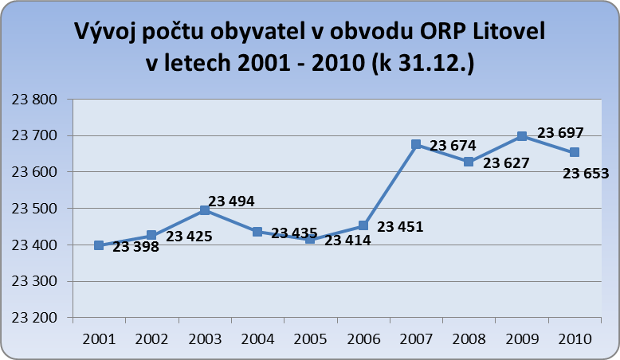

Největší přírůstek obyvatelstva od roku 2001 do konce roku 2010 zaznamenala obec Červenka, kde počet obyvatel vzrostl o 108 osob. Mezi další obce s největším přírůstkem pak patří Cholina (o 77 osob), Náhlo (o 70 osob) a Pňovice (o 49 osob). Oproti tomu největší úbytek obyvatel zaznamenali obce Litovel (o 75 osob) a Mladeč (o 30 osob).

Nezaměstnanost
Nejnižší míru nezaměstnanosti zaznamenali v obvodu ORP Litovel v roce 2008, kdy dosahovala pouhých 4,8%. V roce 2009 již míra nezaměstnanosti činila 9,8%. Od roku 2009 dochází k postupnému snižování nezaměstnanosti a v srpnu 2011 činila 7,6%.

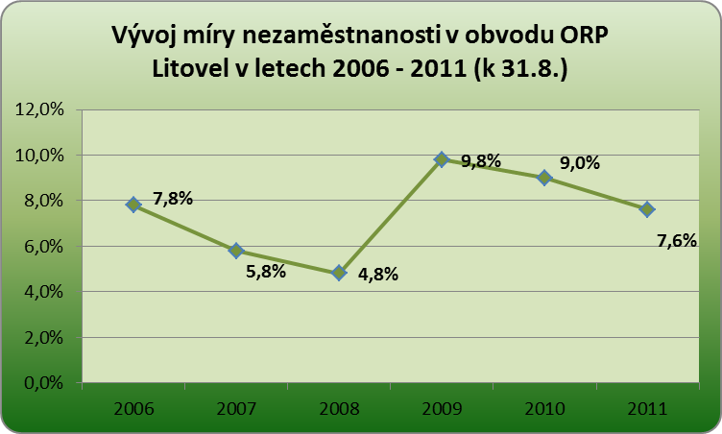
Nejvyšší míru nezaměstnanosti v rámciobvodu ORP Litovel jsme v srpnu 2011 zaznamenali v obci Loučka, kde dosahovala 14,6%. S vyšší mírou nezaměstnanosti než 10% se dále potýkají tyto obce Slavětín (13,6%), Olbramice (13%), Dubčany (12,4%), Pňovice (11,3%). Nejnižší míru nezaměstnanosti zaznamenala obec Bílsko, kde dosahovala 4,4%.

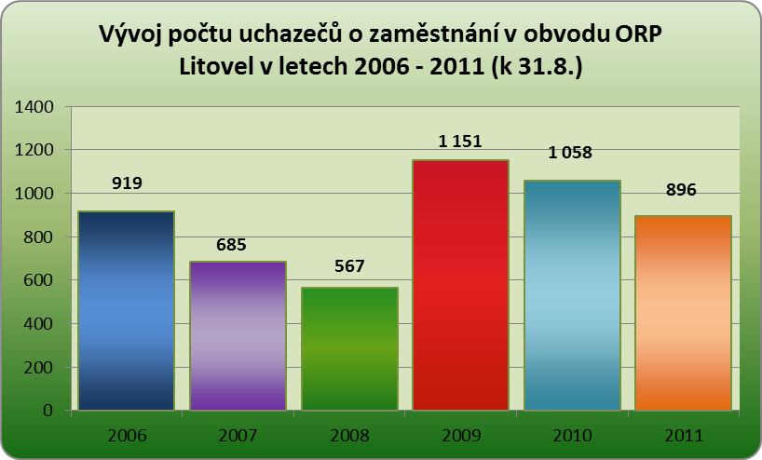

Při pohledu na vývoj počtu uchazečů o zaměstnání v absolutních číslech zjistíme, že nejvíce uchazečů registrovaly úřady práce v roce 2009 (1151 osob) a 2010 (1058 osob). V srpnu 2011 je počet uchazečů o téměř devět set (896 osob).
Nejvíce uchazečů o zaměstnání bydlí samozřejmě v nejlidnatější obci Litovel (350 osob). Druhou obcí s největším počtem uchazečů o zaměstnání je Náhlo (68 osob), následují ji Bouzov (50 osob) a Červenka (50 osob).

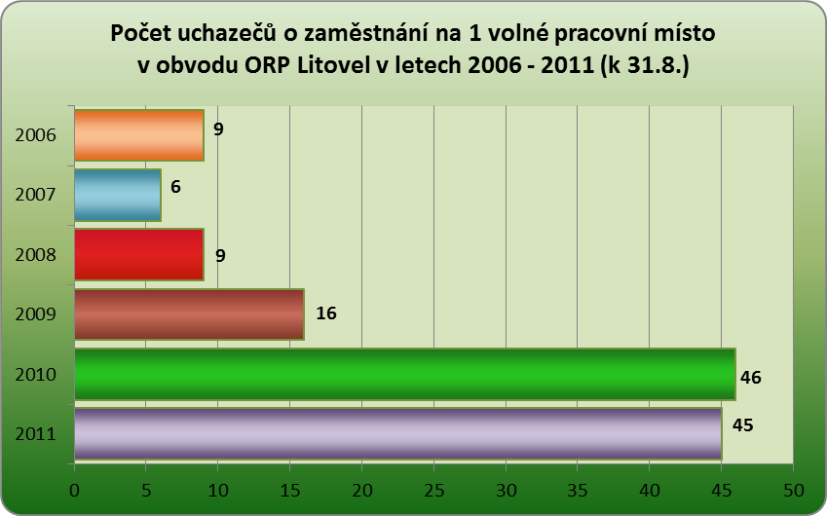

Nejméně uchazečů o zaměstnání na 1 volné pracovní místo připadalo v roce 2007 (6 uchazečů). V roce 2011 se již o 1 volné pracovní místo uchází 45 uchazečů o zaměstnání, což je více než sedminásobek.

Výsledky terénního výzkumu v obcích

Litovel

Přímo v Litovli žijí prokazatelně maximálně dvě desítky Romů. Podle slov vedoucího sociálního odboru MěÚ Litovel Mgr. Pavla Procházky v Litovli s Romy nejsou problémy a problém sociálního vyloučení zde prakticky neexistuje. Během pohybu po městě jsme zaznamenali několik Romů pracujících pro Technické služby Litovel.

Náklo- Lhota nad Moravou

Lhota nad Moravou je podle Monitoringu romských komunit ve správním obvodu Litovel obcí s největším počtem Romů v celé ORP a má se zde nacházet celkem 27 Romů včetně dětí. V době naší návštěvy obce v srpnu, tedy o půl roku později, jsme se ale dozvěděli, že se všichni Romové odstěhovali a to do Konic, Pěnčína, Olomouce, nepodloženě i do Uničova. Důvodem byl podle slov sousedů přemrštěný nájem činící 12 000 Kč měsíčně. Pravděpodobně šlo ale o dluh vzniklý neplacením nájmu a záloh za energie. Údajně byla Romům před odstěhováním odstřižena elektřina. Majitel nemovitosti se pokoušel její obyvatele vystěhovat již v roce 2009 kvůli její devastaci e nepředložení řádné nájemní smlouvy.

Náklo- Mezice

V Mezicích žije jedna rodina Romů v domě č. p. 46. Celkem by mělo jít o 11 osob (5 dospělých a 6 dětí). Domníváme se, že počet se může nepatrně lišit. S jistotou však nejde o více než 15 osob. Romové působí integrovaně, o čemž mimo jiné svědčí poměrně nový a udržovaný Mercedes před domem, jako i samotný dům, který má novou fasádu. Obyvatelé domu čekají 7 let na přidělení domu v Olomouci. Tři dospělí obyvatelé jsou zaměstnaní, jedna žena pobírá sociální dávky a jedna žena je ve starobním důchodu. Finanční problémy dle svých slov obyvatelé domu nemají. Obyvatelé domu jsou pouze symbolicky vyloučeni. Sociální vyloučení je zde pouze v tom smyslu, že obyvatelé domu neudržují žádné kontakty s ostatními obyvateli Mezic. Místní Romové nezpůsobují svému okolí problémy a například v samotném Náklu většina oslovených zástupců majority ani nevěděla, že v Mezicích Romové žijí. Byli jsme odkazováni pouze na Lhotu nad Moravou.

Životní situace mezických Romů je přes zmíněná fakta značně specifická. Podle několika na sobě nezávislých výpovědí majoritního obyvatelstva je zmiňovaná rodina Romů nebezpečná. Doslova jsem si vyslechl varování „nevytahuj nůž, nebo budou střílet“. To je způsobeno podle všeho faktem, že zde došlo k jednomu až dvěma nepřehlédnutelným policejním zásahům (výpovědi se v tomto úplně neshodují), kdy byl údajně z Romy obývaného domu zásahovou jednotkou se samopaly odvedený celostátně hledaný a trestně stíhaný Rom.

Romové si zde také stěžují na návštěvníky blízkých zábav, kteří jim údajně rozbili okna i auto. Podle jejich tvrzení obyvatelé Mezic posílají na Romy extremisty, toto tvrzení ale nebylo možné ověřit.

Olbramice

V Olbramicích žije krátce jedna rodina Romů, celkem 4 lidé (dva dospělí a 2 děti do 15 let). Rodina žije v bytovém domě spolu se zástupci majority. Rodina trpí ekonomickým vyloučením. O sociálním vyloučení v pravém slova smyslu se zde hovořit nedá. Rodina je nezaměstnaná, ale se sousedy vychází zatím vzorně. Sousedé jim dokonce věnovali nepoužívanou pračku a dělí se s nimi o zeleninu vypěstovanou na zahradě. Podle výpovědi starosty Romové dělají hluk a nepořádek. Na nic takového jsme však při návštěvě nenarazili, ba spíše naopak - byla patrná snaha udržovat byt, dům i jeho okolí čisté.

Romská rodina vlastní automobil, mají však problémy s penězi na benzín, a tak ho využívají zřídka a na krátké vzdálenosti. Na bytě je patrná nedávná snaha opravit ho a celkově se zdá, že se rodina snaží svou špatnou životní situaci co nejvíce zlepšit.

Jde také o jednu z mála rodin, které byly schopny formulovat své potřeby konkrétně. Vedle finančních problémů (zadluženi ale údajně nejsou), které jsou o to závažnější, že rodina nemá v okolí příbuzné a dle svých slov se nemá na koho obrátit v případě nouze, je problém hlavně občanství jednoho z dětí. Nedozvěděli jsme se podrobnosti, ale jedno z dětí má portugalské občanství, což mu znemožňuje zápis do základní školy v Náměšti na Hané. Ředitelka školy údajně dala najevo snahu dítě přesto přijmout, případ je však třeba podrobněji rozkrýt. Tato rodina se zdá být slibným partnerem pro spolupráci s neziskovými organizacemi, protože je schopna konkrétně formulovat svoje požadavky a problémy a hlavně je patrná upřímná snaha svoje problémy řešit.

Luká

V samotné obci Luká podle kanceláře starosty obce Romové nežijí. V obci Slavětín a Ješov, které spadají do správy obce Luká, žije celkem do dvaceti Romů. Romové svému okolí nezpůsobují žádné problémy. Jde o dvě rodiny a jeden pár v důchodovém věku. Oba tito senioři jsou zdravotně těžce postižení - pán je vozíčkář a jeho manželka má nespecifikované problémy s nervovou soustavou.

Ostatní Romové jsou integrovaní, je zde jen minimální míra prostorového vyloučení, kdy jeden dům leží na okraji vesnice. Faktem ale je, že vesnice jsou tak malé, že na okraj to není daleko. Minimálně dva Romové jsou zaměstnaní, jeden z nich u Technických služeb Litovel. Jediný problém zde představuje nedostupnost pitné vody, kdy zřejmě není všude zavedená přípojka a minimálně jedna z romských rodin situaci řeší svou studnou s elektrickou čističkou vody. Problém nastává v zimě, kdy trubky zamrzají.

Mladeč

Informaci získanou od starosty Mladče, že zde bydlí jeden Rom, který porušuje zákon například řízením bez řidičského průkazu, se nepodařilo ověřit. Podle více než deseti oslovených obyvatel Mladče zde žádní Romové nebydlí.

Dubčany

V Dubčanech údajně bydlí jedna romská rodina. Bohužel se nám nepodařilo navázat kontakt, a tak jsme byli odkázáni na výpovědi několika náhodně vybraných obyvatel obce. Podle jejich slov zde bydlí 7-10 Romů (3 děti), se kterými nejsou problémy a jsou popisováni jako slušní lidé. Podle slov starosty obce je jediným problémem nepravidelně se vyskytující zpoždění při placení různých pohledávek za energie, svoz komunálních odpadů apod. Romové zde obývají dům ve svém osobním vlastnictví, na kterém je patrná snaha ho udržovat a opravovat.

Shrnutí a doporučení

V obcích, které jsme na základě informací od starostů a ze sekundárních zdrojů vytipovali jako ty, kde se mohou nacházet sociálně vyloučené lokality, žije podle našeho odhadu 56-66 Romů. Celkový počet romských obyvatel ORP Litovel je však vyšší, jelikož jsme nenavštěvovali obce, kde nejsou s Romy problémy a Romové problémy nemají. Podle našeho odhadu však celkový počet Romů nebude výrazně přesahovat 100 osob včetně dětí.

Romové jsou jak v Litovli, tak na venkově poměrně integrovaní. Největším problémem je pak nedostatek pracovních příležitostí. Tento fakt je akcentován malým využíváním institutu VPP a VPS starosty obcí. Přesto je ale problém nezaměstnanosti menší, než v ostatních doposud zmapovaných ORP a zaměstnaných Romů je na Litovelsku poměrně hodně. Taktéž soužití s majoritní společností v jednotlivých obcích je hodnoceno dobře s jedinou výjimkou, kterou tvoří obec Mezice.

Romové si během rozhovorů stěžovali na náklady vynaložené na dojíždění do Litovle za úřady apod. Nikdy ale nešlo o existenční problém. Děti našich romských respondentů navštěvují základní školy. Během pohybu v terénu jsme nezaznamenali jedinou výpověď svědčící o tom, že by dítě chodilo do praktické školy, což ale nemusí znamenat, že to tak skutečně je.

Doporučením pro vstup sociálních programů může být poměrně častá poptávka Romů po ambulantní službě NNO pro děti v Litovli. Na druhou stranu mravní výchovu a vzdělání romských děti neohrožuje prostředí, ve kterém žijí tak, jak tomu je například ve Šternberku nebo Přerově. Pro intervenci sociální práce bychom rozhodně doporučili pouze rodinu bydlící v Olbramicích.

Mareš, P.: Co s konceptem sociální exkluze v české společnosti? In: Mareš, P. (ed.): Sociální reprodukce a integrace: ideály a meze. Masarykova univerzita, Brno: 2007.

